第2讲 简便运算（一）
一、知识要点
根据算式的结构和数的特征，灵活运用运算法则、定律、性质和某些公式，可以把一些较复杂的四则混合运算化繁为简，化难为易。
二、精讲精练
【例题1】计算4.75-9.63+（8.25-1.37）

练习1：计算下面各题。
1、6.73－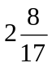+（3.27－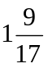）

2、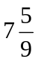－（3.8+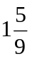）－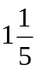

3、14.15－（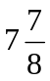－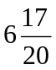）－2.125

【例题2】计算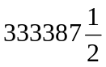×79+790×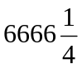

练习2：计算下面各题：
1、 3.5×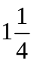+125％+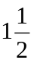÷

2、975×0.25+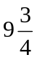×76－9.75

3、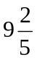×425+4.25÷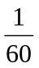

【例题3】计算：36×1.09+1.2×67.3

练习3：计算：
1、 45×2.08+1.5×37.6

2、 52×11.1+2.6×778

3、 48×1.08+1.2×56.8

【例题4】计算：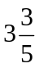×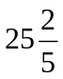＋37.9×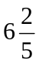

练习4：
计算下面各题：
1、6.8×16.8＋19.3×3.2

2、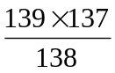＋137×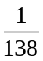 3、4.4×57.8＋45.3×5.6

【例题5】计算81.5×15.8＋81.5×51.8＋67.6×18.5

练习5：
1、53.5×35.3＋53.5×43.2＋78.5×46.5

2、235×12.1＋+235×42.2－135×54.3

三、课后作业
1、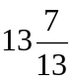－（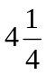+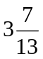）－0.75

2、 0.9999×0.7+0.1111×2.7

3、 72×2.09－1.8×73.6

4．3.75×735－3/8×5730＋16.2×62.5

